101年度教育部人文藝術數位學習經營與推廣計畫
夥伴學校做中學研習推廣活動
臺東縣都蘭國民中學

一、依據：教育部101年度人文藝術學習網推廣活動計畫
二、目的：為深耕教育部「人文藝術學習網」應用於中小學資訊融入教學，本次活動由計畫夥伴學校發表資訊融入教學成果，邀請鄰近縣市國中教師參加，進行教學觀摩與交流。
三、辦理單位：
1. 主辦單位：智勝國際科技股份有限公司
2. 承辦單位：臺東縣都蘭國民中學
四、研習日期：102年3月2日（星期六）09:00—12:00
五、研習地點：臺東縣都蘭國民中學圖書室
六、研習對象：
1. 六大學習網各子網之合作學校。
2. 臺東縣及各縣市有興趣之教師。
3. 社區家長。
七、研習人數：40名
八、研習內容：（詳如課程表）
九、研習證明：全程參與研習者，於研習會結束時核發3個小時研習證明。
十、報名方式：
1. 請於03月01日(星期五)中午十二時前完成報名。
2. 請至全國教師在職進修資訊網 http://inservice.edu.tw/ 報名，課程代碼：1251364
3. 為響應環保政策，請與會教師自行攜帶水杯及餐具，感謝您！

十一、相關研習活動及資訊請 參閱 人文藝術學習網 ( http://arts.edu.tw/ )。

101年度教育部人文藝術數位學習經營與推廣計畫
夥伴學校做中學研習推廣活動
[人物傳記的多元教學應用課程表]

日期：民國 102 年 03 月 02 日（六）
時 間 | 活 動 內 容 | 主持(講)人 | 備註
08:00—08:50 | 簽 到 | 都蘭國中團隊
08:50—09:05 | 校長致詞 | 王叔銘校長
09:05－09:15 | 人文藝術數位學習經營與推廣做中學說明 | 黃雅淳副教授
09:15-10:15 | 1.人物傳記的特色  2.天下文化晨讀10分鐘人物故事集介紹  3.導讀《周杰倫 -東風不破，震動所有為音樂而熱切的心》  4.從人物傳記引導學生生涯覺察及自我實現 | 戚惠婷老師
10:15-10:30 | 休 息/交流時間 | 都蘭國中團隊
10:30-11:30 | 1.從〈青花瓷〉看領域做中學課程  2.文學藝術做中學 - 體驗中國書畫之美 | 王萍萍老師  戚惠婷老師
11:30-12:00 | 綜合座談 | 王叔銘校長  黃雅淳副教授

十二、附件：
●交通位置
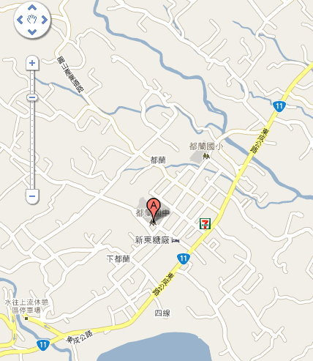
- ●學校住址：臺東縣東河鄉都蘭村398號

